- Tên đồ án : Quản lý cơ sở vật chất học viện
- Mã sinh viên : N21DCCN084
- Lớp : D21CQCN01-N
- Ngôn ngữ lập trình : Java
- Mô hình diagram

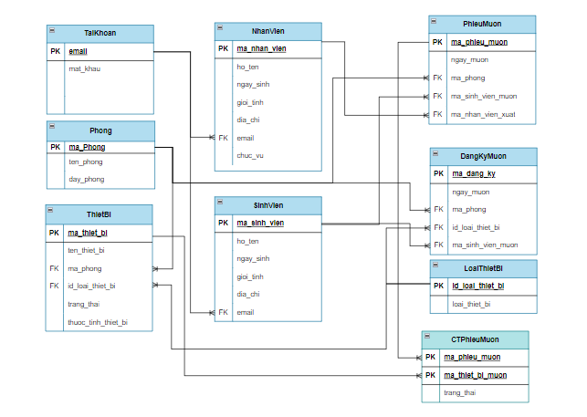

Bảng Sinh Viên
STT | Thuộc tính | Kiểu dữ liệu | Ràng buộc | Not null | Mô tả
1 | Ma_sinh_vien | Varchar(45) | PK (primary key) | X | Mã sinh viên
2 | Ten_sinh_vien | Varchar(45) |  | X | Tên sinh viên
3 | Ngay_sinh | Datetime |  | X | Ngày sinh
4 | Gioi_tinh | Bit |  | X | Giới tính : 0 Nam, 1 Nữ
5 | Dia_chi | Varchar(45) |  | X | Địa chỉ
6 | Email | Varchar(45) | FK | X | Email
Bảng Nhân Viên
STT | Thuộc tính | Kiểu dữ liệu | Ràng buộc | Not null | Mô tả
1 | Ma_nhan_vien | Varchar(45) | PK (primary key) | X | Mã nhân viên
2 | Ten_nhan_vien | Varchar(45) |  | X | Tên nhân viên
3 | Ngay_sinh | Datetime |  | X | Ngày sinh
4 | Gioi_tinh | Bit |  | X | Giới tính : 0 Nam, 1 Nữ
5 | Dia_chi | Varchar(45) |  | X | Địa chỉ
6 | Email | Varchar(45) | FK | X | Email
7 | Chuc_vu | Bit |  | X | Chức vụ : 0 Quản lý, 1 Nhân viên

Bảng Tài Khoản
STT | Thuộc tính | Kiểu dữ liệu | Ràng buộc | Not null | Mô tả
1 | Email | Varchar(45) | PK (primary key) | X | Email
2 | Mat_khau | Varchar(45) |  | X | Mật khẩu

Bảng Phòng
STT | Thuộc tính | Kiểu dữ liệu | Ràng buộc | Not null | Mô tả
1 | Ma_phong | Varchar(45) | PK (primary key) | X | Mã phòng
2 | Ten_phong | Varchar(45) |  | X | Tên phòng
3 | Day_phong | Varchar(45) |  | X | Dãy phòng

Bảng Thiết Bị
STT | Thuộc tính | Kiểu dữ liệu | Ràng buộc | Not null | Mô tả
1 | Ma_thiet_bi | Varchar(45) | PK (primary key) | X | Mã thiết bị
2 | Ten_thiet_bi | Varchar(45) |  | X | Tên thiết bị
3 | Ma_phong | Varchar(45) | FK | X | Mã phòng
4 | Id_loai_thiet_bi | Int | FK | X | Id loại thiết bị
5 | Trang_thai | Int |  | X | Trạng thái : 0 Tốt, 1 : Hỏng, 2 : Mất
6 | Thuoc_tinh_thiet_bi | Byte |  | X | Thuộc tính : 0 : Cố định , 1: Di động

Bảng Loại Thiết Bị
STT | Thuộc tính | Kiểu dữ liệu | Ràng buộc | Not null | Mô tả
1 | Id_loai_thiet_bi | Int | PK (primary key) | X | Id loại thiết bị
2 | Loai_thiet_bi | Varchar(45) |  | X | Loại thiết bị

Bảng Đăng Ký Mượn Thiết Bị
STT | Thuộc tính | Kiểu dữ liệu | Ràng buộc | Not null | Mô tả
1 | Ma_dang_ky | Int | PK (primary key) | X | Mã đăng ký
2 | Ngay_muon | Date |  | X | Ngày mượn
3 | Ma_phong | Varchar(45) | FK | X | Mã phòng
4 | Id_loai_thiet_bi | Int | FK | X | Id loại thiết bị
5 | Ma_sinh_vien_muon | Varchar(45) | FK | X | Mã sinh viên mượn

Bảng Mượn Thiết Bị
STT | Thuộc tính | Kiểu dữ liệu | Ràng buộc | Not null | Mô tả
1 | Ma_phieu_muon | Int | PK (primary key) | X | Mã phiếu mượn thiết bị
2 | Ngay_muon | Date |  | X | Ngày mượn
3 | Ma_phong | Varchar(45) | FK | X | Mã phòng
4 | Ma_sinh_vien_muon | Varchar(45) | FK | X | Mã sinh viên mượn
5 | Ma_nhan_vien_xuat | Varchar(45) | FK | X | Mã nhân viên xuất

Bảng chi tiết phiếu mượn
STT | Thuộc tính | Kiểu dữ liệu | Ràng buộc | Not null | Mô tả
1 | Ma_phieu_muon | Int | PK (primary key) | X | Mã phiếu mượn thiết bị
2 | Ma_thiet_bi_muon | Varchar(45) | PK (primary key) | X | Mã thiết bị mượn
3 | Trang_thai | Int |  | X | Trang thái : 0 Đang mượn, 1 Đã trã, 2 Mất

